Vooral ouderen doelwit online oplichters, met deze tips wapen je jezelf.
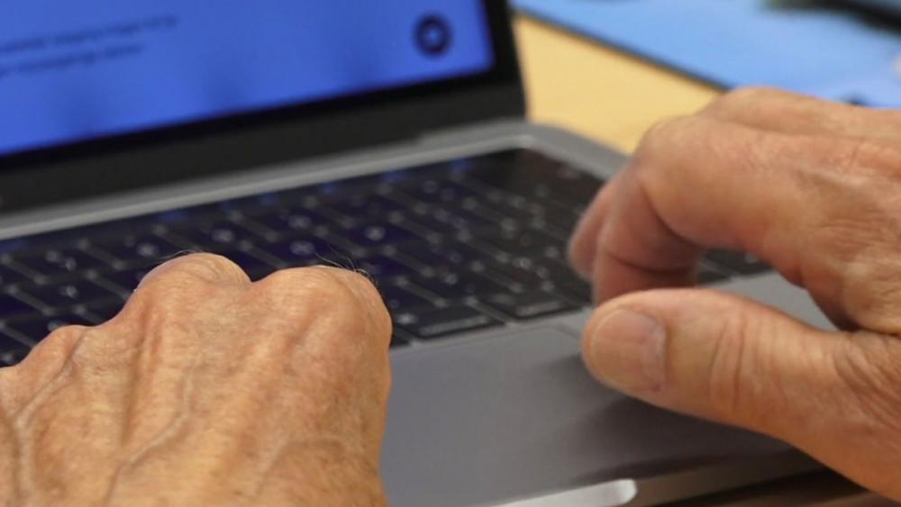
Tegenwoordig doen we alles digitaal; we videobellen (klein)kinderen, regelen bankzaken en doen ook de boodschappen online. Maar de creativiteit van internetcriminelen maakt het steeds lastiger om online-oplichting te herkennen. Hoe kun je jezelf het beste beschermen tegen online gevaren? Wij geven je geeft alvast een tipje van de sluier om online boeven de baas te blijven. Iedereen kan slachtoffer worden van internetcriminaliteit. Toch zijn het vaak ouderen die het overkomt. Om te voorkomen dat ze in de listige trucs trappen, geven organisaties als de politie, gemeente, Rabobank en ouderen organisaties vaak voorlichting in het land.

Ouderen zijn makkelijk doelwit. Deze informatie is hard nodig. Men verbaast zich steeds weer over hoe goedgelovig veel ouderen zijn. "Elke keer dat als deze bijeenkomsten worden georganiseerd, blijkt steeds weer hoe makkelijk ouderen hun gegevens weggeven." Dat de groep vaak het doelwit is, heeft een reden. "Bij ouderen valt meer geld te halen. Dat is uiteindelijk het doel van het oplichten: geld afhandig maken."
Je kunt online criminaliteit niet tegengaan, maar je kunt je er wel tegen wapenen. Daarom een paar tips om online boeven te weren:

1. Controleer verdachte berichten Veilig internetten kan ingewikkeld zijn voor mensen die digitaal niet zo vaardig zijn. Daarom kun je bij twijfel het best navraag doen. "Ouderen vallen bijvoorbeeld vaak voor WhatsApp-berichten van mensen die zich voordoen als familie." Je kunt het beste je familielid bellen om na te gaan of het klopt. "Dan weet je gelijk of ze inderdaad een bericht hebben gestuurd." Dit geldt ook voor vreemde berichten van betrouwbare instanties, zoals de overheid. Die zijn zelf overigens ook niet altijd alert, zo bleek afgelopen september toen zélfs gemeente Alkmaar slachtoffer werd van internetfraude. De gemeente ontving een spoedfactuur van de directeur van een organisatie, die keurig werd betaald. Maar achteraf bleek de factuur vals te zijn!

2. Wees alert als het om geld gaat. De vuistregel is: zodra er geld in het spel is, moet er een alarmbel afgaan. "Als er om geld wordt gevraagd moeten je nekharen recht overeind gaan staan." Ouderen zijn vaak gevoelig voor goede sprekers die ze over weten te halen. "Als je dat niet direct afkapt kan je makkelijk misleid worden. Het is bizar hoeveel ouderen zomaar hun gegevens of zelfs pincode afstaan in goed vertrouwen."
Iemand die ineens voor de deur staat, is niet altijd degene die hij zegt te zijn. Ook de ouderenbond Kbo maakt zich hierover zorgen.

3. Laat je informeren. "Een gewaarschuwd mens telt voor twee", "Erken dat het gebeurt en dat het jou ook kan overkomen. Laat je informeren zodat je weet wat je moet doen." Op de website opgelicht.nl vind je de meest recente trucs die oplichters gebruiken. Zo kun je zien hoe de nepberichten eruit zien en waar je op kunt letten. "Dit is niet alleen handig voor ouderen, iedereen heeft hier wat aan."

Lid worden Kbo Edam-Volendam? Info T: 0614432633 E: jantroet@gmail.com

